OCENA OBSZAROWA JAKOŚCI WODY
dla gminy Subkowy za rok 2020

- Na podstawie art. 4 pkt.1 Ustawy z dnia 14 marca 1985r. o Państwowej Inspekcji Sanitarnej (Dz. U. z 2021 r. poz. 195) i § 23 Rozporządzenia Ministra Zdrowia z dnia 7 grudnia 2017r. w sprawie jakości wody przeznaczonej do spożycia przez ludzi (Dz. U. z 2017 poz. 2294) Państwowy Powiatowy Inspektor Sanitarny w Tczewie dokonał oceny obszarowej jakości wody przeznaczonej do spożycia za 2019 r. dla gminy Subkowy:
- Nadzorem sanitarnym w gminie Subkowy objęte są 4 urządzenia wodociągowe, w tym
- 1 wodociąg o produkcji wody < 100 m³/dobę
- 3 wodociągi o produkcji wody 100- 1000 m³/dobę,
- Eksploatatorem omawianych 4 urządzeń wodociągowych jest Spółdzielnia Kółek Rolniczych w Subkowach z siedzibą na ul. Wodnej 2, która prowadzi działalność w myśl Ustawy z dnia 7 czerwca 2001 r. o zbiorowym zaopatrzeniu w wodę i o zbiorowym odprowadzaniu ścieków (tj. Dz. U. z 2018, poz. 1152 i 1629) (nr zezwolenia na prowadzenie zbiorowego zaopatrzenia w wodę: RK.I.7037-1/09 z dnia 16.01.2009 r.)
- Ujęcia wody do spożycia w gminie Subkowy niezależnie od wydajności oparte są tylko na wodach podziemnych. W powyższych wodociągach uzdatnianie wód przeprowadza się najczęściej metodą napowietrzania i filtracji na złożach piaskowych.
- We wszystkich urządzeniach wodociągowych systematycznie kontrolowano jakość wody zgodnie z rozporządzeniem Ministra Zdrowia z dnia 7 grudnia 2017r. w sprawie jakości wody przeznaczonej do spożycia przez ludzi (Dz. U. z 2017 poz. 2294), zarówno w ramach nadzoru sanitarnego jak i w ramach kontroli wewnętrznej Spółdzielni Kółek Rolniczych zgodnie z § 6 w w/w rozporządzenia.
- W zakresie monitoringu kontrolnego i przeglądowego wykonywanego w ramach nadzoru sanitarnego oraz kontroli wewnętrznej badane były następujące wskaźniki:
parametry fizykochemiczne: barwa, mętność, pH, przewodność właściwa, zapach, smak, jon amonowy, azotany, azotyny, mangan, żelazo, fluorki, chlorki, siarczany, cyjanki, rtęć, sód, miedź, indeks nadmanganianowy, bor, glin, chrom, nikiel, arsen, selen, kadm, antymon, ołów, Σ trichloroetenu i tetrachloroetenu, 1,2- dichloroetan, benzo(a)piren, Σ WWA, ΣTHM, pestycydy chloroorganiczne, pestycydy fosforoorganiczne, Σ pestycydów, Σ trichlorobenzenów, benzen oraz parametry mikrobiologiczne: Escherichia coli, Enterokoki, bakterie grupy coli, ogólna liczba mikroorganizmów w 36ºC oraz ogólna liczba mikroorganizmów w 22ºC.
- Zakład produkcyjny ,,Fregata’’ w Waćmierzu korzysta z wody z wodociągu publicznego.
- W roku 2020 na terenie gminy Subkowy pobrano łącznie 22 próbek wody w tym w ramach nadzoru sanitarnego pobrano do badań 4 próbki wody z czego wszystkie spełniały wymagania mikrobiologiczne i fizykochemiczne określone w rozporządzeniu Ministra Zdrowia z dnia 7 grudnia 2017r. w sprawie jakości wody przeznaczonej do spożycia przez ludzi (Dz. U. z 2017 poz. 2294) (tabela 1).

Tabela 1. Charakterystyka wodociągów na terenie gm. Subkowy
L.p | Urządzenie wodociągowe- miejscowość | Miejscowości zaopatrywane w wodę | Parametry ponadnormatywne w wodzie | Liczba ludności zaopatrywanej w wodę | Wielkość produkcji wody[m³/d]
1 | Waćmierz | Waćmierz | - | 266 | 36
2 | Gorzędziej | Gorzędziej | - | 572 | 105
3 | Wielgłowy | Wielgłowy, Brzuśce, Starzęcin, Radostowo | - | 1258 | 140
4 | Subkowy | Subkowy, Wielka Słońca, Mała Słońca, Rybaki, Mały Garc, Narkowy | - | 3497 | 396

Stężenia fluorku w roku 2020 w wodzie z poszczególnych wodociągów gm. Subkowy wykazują wartości poniżej normy (1,5 mg/l).

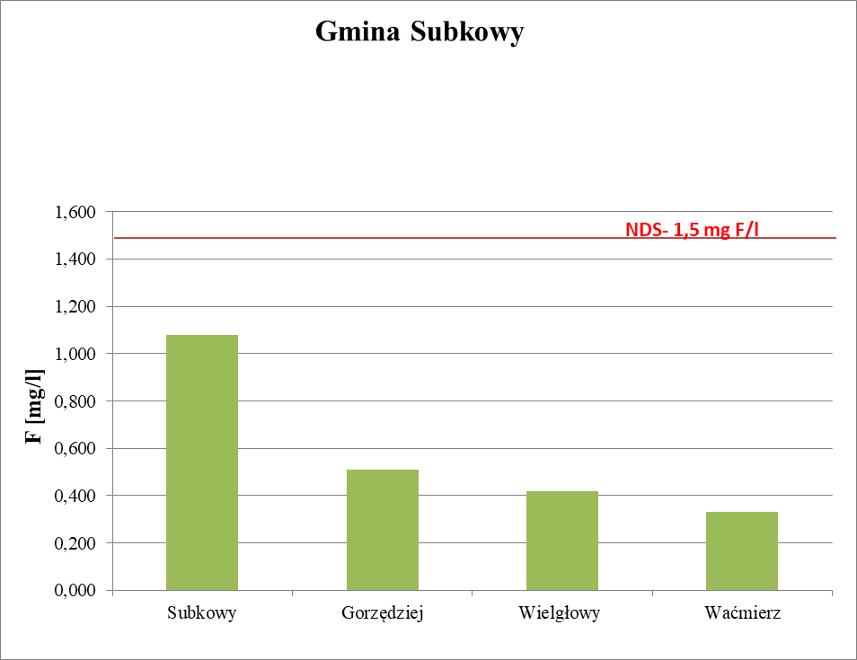

Rys. 1. Zawartość fluorków w badanych próbkach wody do spożycia w 2020 r. w gminie Subkowy.

Ocena obszarowa jakości wody do spożycia przez ludzi na terenie gm. Subkowy za okres 2020 r. dla stref zaopatrzenia w wodę do spożycia przez poszczególne wodociągi na terenie gm. Subkowy ( załączniki od 1 do 4):

załącznik 1 - wodociąg publiczny Waćmierz
załącznik 2 - wodociąg publiczny Gorzędziej
załącznik 3 - wodociąg publiczny Wielgłowy
załącznik 4 –wodociąg publiczny Subkowy

Załącznik 1

OCENA OBSZAROWA JAKOŚCI WODY
dla miejscowości Waćmierz gm. Subkowy za okres 2020 r.

Producentem wody w ilości 36 m³/dobę zaopatrujących 266 mieszkańców miejscowości Waćmierz jest Spółdzielnia Kółek Rolniczych w Subkowach ul. Wodna 2.

Państwowy Powiatowy Inspektor Sanitarny w Tczewie prowadzi monitoring jakości wody do spożycia produkowanej przez wodociąg publiczny w Waćmierzu w oparciu o rozporządzenie Ministra Zdrowia z dnia 7 grudnia 2017 r. w sprawie jakości wody przeznaczonej do spożycia przez ludzi (Dz. U. z 2017 poz. 2294).

W 2019 r. w ramach prowadzonego monitoringu w ramach nadzoru sanitarnego oraz kontroli wewnętrznej przedsiębiorstwa wodociągowego pobrano do badań 4 próbki wody, z których wszystkie spełniały wymagania w w/w rozporządzeniu, w związku z czym Państwowy Powiatowy Inspektor Sanitarny w Tczewie stwierdził przydatność wody do spożycia dostarczanej przez wodociąg publiczny Waćmierz

Załącznik 2

OCENA OBSZAROWA JAKOŚCI WODY
dla miejscowości Gorzędziej gm. Subkowy za okres 2020r.

Producentem wody w ilości 105 m³/dobę zaopatrujących 572 mieszkańców miejscowości Gorzędziej jest Spółdzielnia Kółek Rolniczych w Subkowach ul. Wodna 2.

Państwowy Powiatowy Inspektor Sanitarny w Tczewie prowadzi monitoring jakości wody do spożycia produkowanej przez wodociąg w Gorzędzieju w oparciu o rozporządzenie Ministra Zdrowia z dnia 7 grudnia 2017r. w sprawie jakości wody przeznaczonej do spożycia przez ludzi (Dz. U. z 2017 poz. 2294).

W 2020 r. w ramach prowadzonego monitoringu w ramach nadzoru sanitarnego oraz kontroli wewnętrznej przedsiębiorstwa wodociągowego pobrano do badań 6 próbek wody, z których wszystkie spełniały wymagania w w/w rozporządzeniu, w związku z czym Państwowy Powiatowy Inspektor Sanitarny w Tczewie stwierdził przydatność wody do spożycia dostarczanej przez wodociąg publiczny Gorzędziej.

Załącznik 3

OCENA OBSZAROWA JAKOŚCI WODY
dla miejscowości Wielgłowy gm. Subkowy za 2020 r.

Producentem wody w ilości 140 m³/dobę zaopatrujących 1258 mieszkańców miejscowości Wielgłowy, Brzuśce, Starzęcin i Radostowo jest Spółdzielnia Kółek Rolniczych w Subkowach ul. Wodna 2.

Państwowy Powiatowy Inspektor Sanitarny w Tczewie prowadzi monitoring jakości wody do spożycia produkowanej przez wodociąg w Wielgłowach w oparciu o rozporządzenie Ministra Zdrowia z dnia 7 grudnia 2017r. w sprawie jakości wody przeznaczonej do spożycia przez ludzi (Dz. U. z 2017 poz. 2294).

W 2020 r. w ramach prowadzonego monitoringu w ramach nadzoru sanitarnego oraz kontroli wewnętrznej przedsiębiorstwa wodociągowego pobrano do badań 6 próbek wody, z których wszystkie spełniały wymagania w w/w rozporządzeniu, w związku z czym Państwowy Powiatowy Inspektor Sanitarny w Tczewie stwierdził przydatność wody do spożycia dostarczanej przez wodociąg publiczny Wielgłowy

Załącznik 4

OCENA OBSZAROWA JAKOŚCI WODY
dla miejscowości Subkowy gm. Subkowy za okres 2020 r.

Producentem wody w ilości 396 m³/dobę zaopatrujących 3497 mieszkańców miejscowości Subkowy, Wielka Słońca, Mała Słońca, Mały Garc i Rybaki jest Spółdzielnia Kółek Rolniczych w Subkowach ul. Wodna 2.

Państwowy Powiatowy Inspektor Sanitarny w Tczewie prowadzi monitoring jakości wody do spożycia produkowanej przez wodociąg w Subkowach w oparciu o rozporządzenie Ministra Zdrowia z dnia 7 grudnia 2017r. w sprawie jakości wody przeznaczonej do spożycia przez ludzi (Dz. U. z 2017 poz. 2294).

W 2020r. w ramach prowadzonego monitoringu w ramach nadzoru sanitarnego oraz kontroli wewnętrznej przedsiębiorstwa wodociągowego pobrano do badań 6 próbek wody, z których wszystkie spełniały wymagania w w/w rozporządzeniu, w związku z czym Państwowy Powiatowy Inspektor Sanitarny w Tczewie stwierdził przydatność wody do spożycia dostarczanej przez wodociąg publiczny Subkowy

